**Q1**

**会社に就職するとき**

**事前に確認しておくべきことはありますか？**

新しい会社に就職するのは、誰でも不安なものです。一方で、早く仕事がしたい、お金が欲しいということが先に来てしまい、「おかしいな？」と思いつつ「まぁ、いいか」と確認すべき点をあいまいにしたまま入社することで、「こんなはずじゃなかった」とトラブルになることがあります。

「お金のことを聞いたら自分のイメージが悪くなるのでは？」「こんなこと聞いたら恥ずかしい」というふうに遠慮しすぎてしまうと、入社してからトラブルとなり、早期に退職することになってしまうかもしれません。

会社には、労働者に対して、**労働条件について丁寧に説明する義務**があります。

あなたも、事前に確認したいことを整理し、知識を備えておくことで、**入社後のトラブルを未然に防ぐことが大切です。**

入社するとき、確認しておくべきもの

**労働契約書（雇用契約書）**

会社とあなたとの、「働く」「雇う」という約束を書面にしたものです。

法律上、労働契約書を作成する義務はありませんが、一般的には、

あとで「言った」「言わない」でトラブルにならないように書面に署名・捺印をします。

細かい労働条件が書かれている場合もあります。

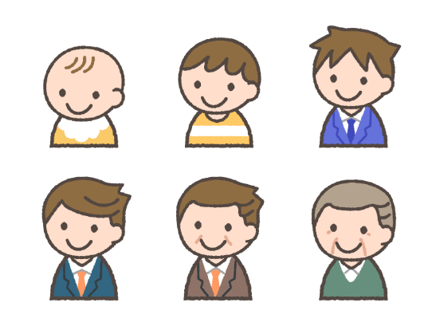

**合意(お互いの了解)**

**労働条件通知書**

働く期間、労働時間、休日、賃金などの重要な労働条件を書面にまとめたものです。

労働契約を結ぶとき、会社は労働者に、この書面を明示する義務があります。



**通知(知らせる)**

**就業規則**

労働者が職場で守るべき規律や労働条件について会社が定めたルールのことです。

**「労働条件通知書」**の例は下のようなものです（令和６年３月まで）。

自分の労働条件を確かめるためにも、会社からもらうようにしましょう。

※令和６年４月から労働条件明示のルールが改正されます。

　 詳しくは厚生労働省ホームページをご確認ください。

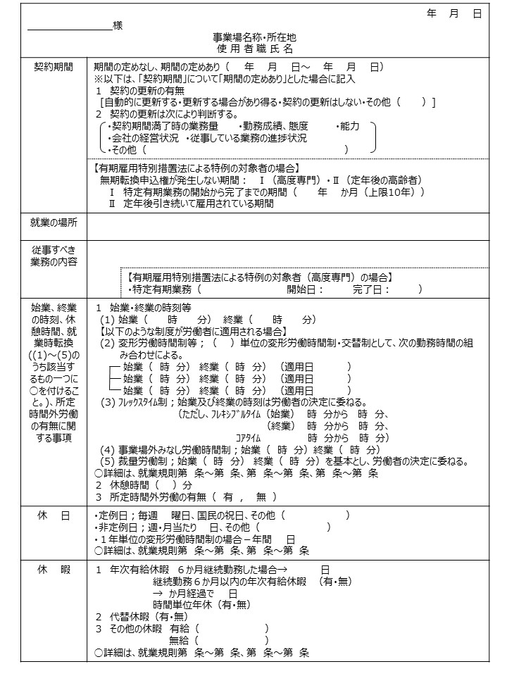

**労働契約の期間、労働時間、**

**賃金などについて記載されています！**

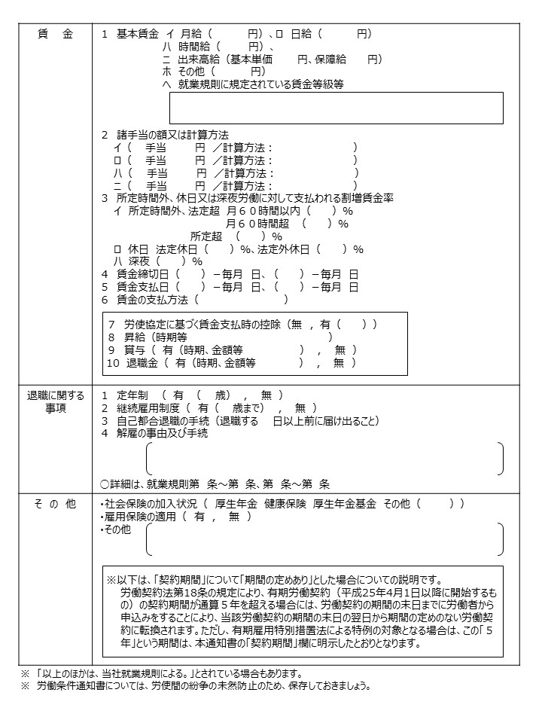

コラム(１)



**「就業規則」とは？**

**「就業規則」は会社のルールブック**

**▶**それぞれの会社には、働く上でのルールがあります。

「就業規則」は、会社が人を働かせるとき、その会社で働く人の労働条件や守るべきルール

などを統一的に定めたものです。

**▶**労働基準法では、常時10人以上の人を働かせる会社は、「就業規則」を作成し、

そこで働く人に、紙で手渡すか、事務所に掲示したり、社内ネットワークなどでいつでも

見られるようにする必要があると定められています。

**「就業規則」の具体的な内容**

▶ 必ず書かなければならないこと

　　　①始業と終業の時刻、休憩時間、休日、休暇等

　　　②賃金の決定、計算、支払の方法、賃金の締切り及び支払の時期、昇給に関すること

　　　③退職に関すること（解雇の事由を含む）

▶ 定めをした場合には書かなければならないこと

　　　①退職手当に関すること

　　　②臨時の賃金（ボーナス）等に関すること

　　　③働く人に費用を負担させる場合はその内容等

　　　④安全・衛生に関すること

　　　⑤職業訓練に関すること

　　　⑥災害補償及び業務外の病気やケガに関すること（病気休暇や休職を含む）

　　　⑦表彰また制裁（懲戒処分等）に関すること

　　　⑧その他、その会社で働くすべての人に適用されること（福利厚生等）

**アルバイト**

▶ 本業（学業を含む）とは別に、収入を得るため一時的・季節的に働く労働者